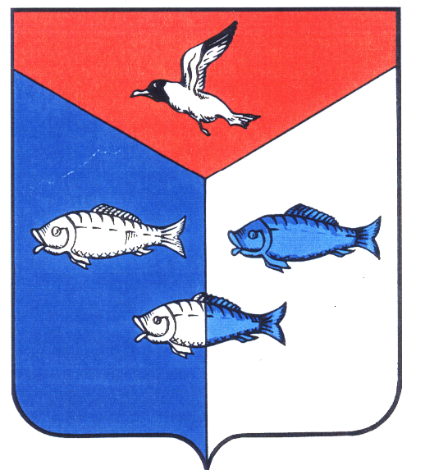
Глава Пеновского муниципального округа
Тверской области

П О С Т А Н О В Л Е Н И Е

02. 05. 2024 пгт. Пено № 165

О назначении публичных
(общественных) слушаний
по вопросу «Об утверждении годового отчёта об
исполнении бюджета муниципального образования
Пеновский муниципальный округ Тверской области
за 2023 год»
В соответствии со статьей 36 Бюджетного Кодекса РФ; п.п. 2, п. 3 «Положения о порядке организации и проведения публичных слушаний в Пеновском муниципальном округе Тверской области», утвержденным решением Думы Пеновского муниципального округа от 22.09.2020 №14, Уставом Пеновского муниципального округа Тверской области,

ПОСТАНАВЛЯЮ:
1. Назначить публичные слушания по вопросу: «Об утверждении годового отчёта об исполнении бюджета муниципального образования Пеновский муниципальный округ Тверской области за 2023 год»,
на 28.05.2024 года в 15 час. 00 мин. по адресу: Тверская обл., пгт. Пено, ул.249 Стрелковой дивизии, д.33 (здание Администрации Пеновского муниципального округа Тверской области, актовый зал);
2. Определить организатором публичных слушаний - Администрацию Пеновского муниципального округа Тверской области.
3. Образовать рабочую группу по подготовке и проведению публичных слушаний в составе:
Михайлова С.В. – руководитель финансового отдела Администрации Пеновского муниципального округа Тверской области – председатель рабочей группы;
Николаева Г.А. – заместитель руководителя финансового отдела Администрации Пеновского муниципального округа - руководитель бюджетного отдела;
Бочкарёва Е.Ю. – главный специалист бюджетного отдела – секретарь рабочей группы.
4. Определить адрес и контактную информацию для приема предложений и замечаний по вопросу, вынесенному на публичные слушания:
172770 Тверская область, пгт. Пено, ул. 249 Стрелковой дивизии, д. 33 кабинет Руководителя финансового отдела Администрации Пеновского муниципального округа, с 09:00 до 18:00 час. ежедневно (перерыв на обед с 13:00 до 14:00 час.), контактный телефон: 8(48230) 2-43-44, . электронный адрес: fopeno33@yandex.ru;
5. Предложения и замечания по вопросу, вынесенному на публичные слушания, могут вноситься с 16 мая 2024 года по 27 мая 2024 года.
6. Настоящее постановление вступает в силу со дня его принятия, подлежит официальному опубликованию в газете «Звезда» и размещению на официальном сайте Администрации Пеновского муниципального округа Тверской области в информационно-телекоммуникационной сети «Интернет».
7. Контроль за выполнением настоящего Постановления оставляю за собой.

Глава Пеновского
муниципального округа В.Ф. Морозов

